С августа увеличатся страховые пенсии работающих пенсионеров

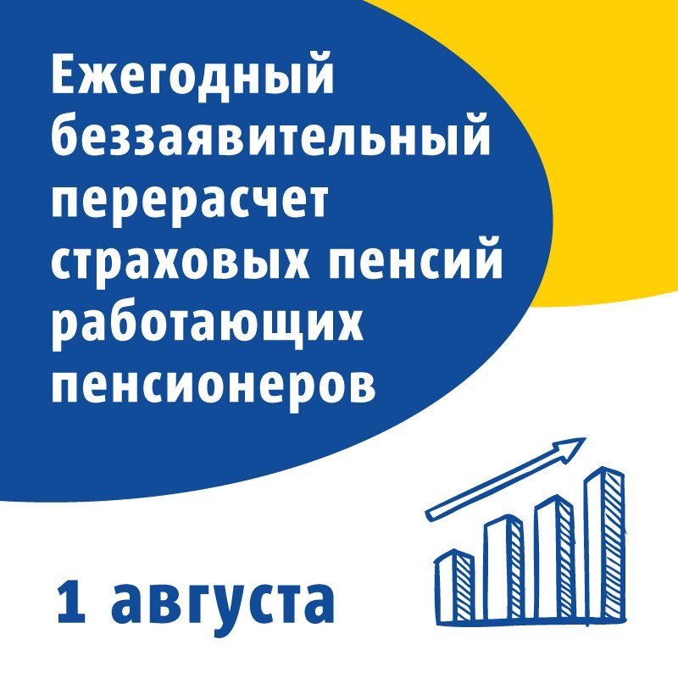
С 1 августа беззаявительный перерасчет страховой пенсии будет проведен более 800 работающим пенсионерам Муслюмовского района.
Получателям пенсии не потребуется обращаться для этого в Пенсионный фонд – корректировка делается автоматически.
На беззаявительный перерасчет имеют право получатели страховых пенсий, за которых работодатели в 2019 году перечисляли страховые взносы.
В отличие от индексации страховых пенсий неработающим пенсионерам, когда пенсии увеличиваются на определенный процент, прибавка к пенсии от перерасчета зависит от уровня заработной платы работающего пенсионера в 2019 году, то есть от суммы уплаченных за него работодателем страховых взносов и начисленных пенсионных коэффициентов

